# Návrh systému



# Komponenty systému

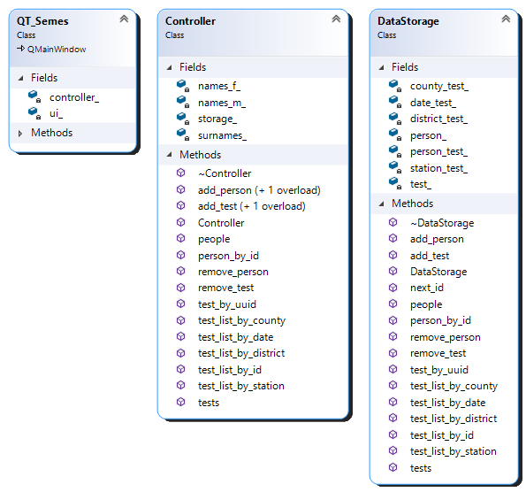

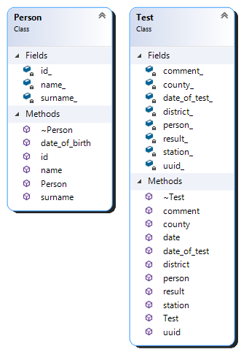

# Uloženie dát v triede DataStorage

Dáta sú uložené na halde a do štruktúr sú ukladané len odkazy na ne.



